河南科技大学

课 程 设 计 说 明 书

课程名称 数据库课程设计
题 目 超市前台销售系统

院 系 信息工程学院
班 级 计算机243
学生姓名 郑 通
指导教师 王红艺
设计日期 2025/12/22—2025/1/7
上交日期 2026/1/8

课程设计任务书
课程设计题目 |  |  | 超市前台销售系统
姓名 |  | 郑通 |  |  | 学号 | 241404060333 | 专业班级 | 计算机243
组长 |  | 郑通 |  |  | 同组成员 | 李卓恒、郑怡飞、王宥松
指导  教师 |  | 王红艺
课程设计目的 |  | 通过本课程设计，使学生巩固数据库系统的基本概念、原理和技术，学会使用某一开发工具进行数据库设计和开发，将理论与实际相结合，完成一个小型数据库的设计与实现，并在此基础上强化学生的实践意识，提高其实际动手能力和创新能力。
课程设计环境 |  | 硬件：CPU: Intel 酷睿 2 双核 E8500，内存 4G 以上，硬盘 500G 以上软件：操作系统：Windows 11，数据库管理系统：SQL Server 2019开发工具：Visual Studio 2026建模工具：Visio文档工具：Word 2021
课程设计任务和要求 |  | 任务：  1. 根据题目要求，进行数据库规划、系统定义和需求描述，重点明确商品管理模块的边界和核心需求。  2. 按照数据库设计方法学对超市前台销售系统的商品管理模块进行数据库设计，分阶段分步骤设计并建立相应模型和文档。  3. 设计并实现商品管理模块的核心功能，包括商品分类管理、货架管理、商品上下架、库存管理、库存预警等。  要求：  （1）数据库物理设计：设计商品表、商品分类表、货架表、库存表等核心表，设置字段数据约束，创建库存预警触发器、商品上下架存储过程和商品信息查询视图，配置商品管理员对相关表的查询、插入、更新权限。  （2）查询功能：设计商品信息多条件查询界面，按商品名称、编码、分类、货架等条件分组筛选，通过应用程序代码和数据库触发器双重校验查询规则。  （3）维护功能：实现商品信息、分类信息、货架信息的快速定位和维护，提供分类、货架等参考关系下拉列表选择。  （4）事务功能：将商品上架、下架、移架、补货等操作模块化，通过数据库事务编程实现，做好异常处理。  （5）参与系统组装和联合调试，确保商品管理模块与收银、退货等模块的联动正常。
参考  文献 |  | 1.《数据库原理》王珊 高等教育出版社2.《数据库设计教程》萨师煊 高等教育出版社3.《SQL Server 2019 数据库编程实战》李军 人民邮电出版社4.《C# Windows Forms 程序设计》周靖 清华大学出版社
时 间 进 度 安 排
序号 | 起止日期 |  |  | 设 计 内 容
1 | 2025.12.22~2025.12.29 |  |  | 需求分析及数据库设计
2 | 2025.12.30~2025.12.30 |  |  | 形成数据库文件、建立功能层次结构图
3 | 2025.12.31~2026.1.5 |  |  | 编码、测试，系统集成
4 | 2026.1.6~2026.1.6 |  |  | 撰写课程设计报告
5 | 2026.1.7~2026.1.7 |  |  | 验收程序，上交课程设计报告
指导教师签字：王红艺
2025年 11 月 27 日

目录
引 言 1
第1章 数据库规划及系统定义与需求 2
1.1 系统定义 2
1.2 系统需求 2
1.2.1数据需求 2
1.2.2核心业务规则 3
1.2.3事务需求 3
1.2.4数据库特性描述 3
1.3总体需求 4
1.3.1功能需求 4
1.3.2需求边界 4
1.4系统数据流图 5
1.4.1 顶层数据流图 5
1.4.2. 0层数据流图 6
1.4.3. 1层数据流图 7
1.5数据字典 8
1.5.1. 数据项定义 8
1.5.2. 数据结构定义 9
1.5.3. 数据流定义 9
1.5.4. 数据存储定义 9
1.5.5. 处理过程定义 10
第2章 总体设计 11
2.1 系统功能设计 11
2.2 规则校验方案 11
2.3 安全控制 12
2.4 商品管理模块处理概要设计 12
第3章 数据库设计 13
3.1 概念结构设计 13
3.2 逻辑结构设计 14
3.3 物理结构设计 15
第4章 详细设计 17
4.1 界面原型设计 17
4.2 功能详细模块划分 18
第5章 编码及实现 20
结 论 25
学习体会 25
致 谢 26
参考文献 26

引 言
近年来，超市行业的竞争日益激烈，高效的商品管理成为提升超市运营效率和客户满意度的关键。传统的商品管理方式依赖人工记录和统计，存在数据不准确、库存监控不及时、商品流转效率低等问题，已无法满足现代超市的运营需求。
本文聚焦超市前台销售系统的商品管理模块，选用 Visual Studio 2022 作为开发工具，SQL Server 2019 作为数据库管理系统，Visio 作为建模工具，设计并实现一套功能完善、操作便捷的商品管理解决方案。
报告的主要内容包括：商品管理模块的数据库规划及系统定义与需求分析、总体设计、数据库设计、详细设计、编码及实现等部分，全面阐述该模块从需求分析到功能落地的完整过程。

第1章 数据库规划及系统定义与需求

1.1 系统定义
商品管理模块是超市前台销售系统的核心子模块，面向商品管理员角色，负责超市商品全生命周期的管理。其边界涵盖商品分类维护、货架档案管理、商品上下架操作、库存实时监控、库存预警提醒等核心业务，不涉及超市采购、供应商管理等后台环节。该模块通过与收银模块、退货模块的联动，确保商品数据在销售、退货等业务流程中实时同步，为超市前台运营提供精准的商品数据支撑。

1.2 系统需求

1.2.1数据需求
模块需存储四类核心数据，确保业务流转的完整性：
商品分类数据：包括分类 ID、分类名称、父分类 ID、状态等，支持 “课 - 类 - 种” 三级分类层级。
货架数据：包含货架 ID、区域编码、货架编码、层编码、状态等，按 “区 - 架 - 层” 规则编码。
商品数据：涵盖商品编码、商品名称、分类 ID、规格、单位、售价、原价、状态、货架 ID 等基础信息。
库存数据：包括库存 ID、商品编码、库存数量、在架数量、库存警戒值、在架警戒值、库存状态、在架状态、更新时间等，实时反映商品库存情况。

1.2.2核心业务规则
商品分类规则：分类支持新增、修改、删除操作，删除时需保留历史记录，子分类依赖父分类存在，不可单独删除无父分类的子分类。
货架管理规则：货架编码由 “区 - 架 - 层” 组合而成，确保唯一标识；货架状态分为有效和无效，无效货架不可分配商品。
商品上下架规则：新入库商品初始状态为 “待上架”，上架后变更为 “在架”；在架商品可执行移架（状态保持 “在架”）或下架（状态变更为 “已下架”）；下架商品需生成备查档案。
库存管理规则：商品销售后自动减少库存数量，退货时按退货原因同步更新库存；设置库存和在架数量警戒值，低于警戒值时标记为 “短缺” 状态并触发预警。

1.2.3事务需求
商品维护事务：商品新增、修改、删除操作需保证原子性，新增商品时需同步创建库存记录，删除商品时需同步删除关联库存数据。
上下架事务：商品上架、下架、移架操作需实时更新商品状态和货架关联信息，避免出现状态与实际位置不一致。
库存更新事务：库存补货、销售扣减、退货恢复等操作需通过事务保证数据一致性，防止出现库存数量异常。

1.2.4数据库特性描述
可靠性：核心业务数据需支持事务回滚，确保在系统异常或操作失误时数据可恢复，无丢失或损坏。
性能：支持高频次的库存查询和更新操作，在超市高峰期能够快速响应收银模块的库存同步请求。
安全性：通过权限控制限制不同角色对数据的操作范围，商品管理员仅能操作商品管理相关数据，防止非法修改。
可扩展性：数据库表结构设计预留扩展字段，支持后续新增商品属性（如产地、保质期等），满足业务拓展需求。

1.3总体需求

1.3.1功能需求

（1）核心功能需求
商品分类管理：支持多级分类的新增、修改、删除、查询，允许设置分类状态（有效 / 禁用）。
商品信息管理：维护商品基础信息（名称、编码、价格、分类、货架关联等），支持信息查询与批量编辑。
上下架管理：实现商品上架、下架、移架操作，同步更新商品状态与库存关联关系。
库存管理：实时记录商品库存数量，设置预警阈值，库存低于阈值时自动触发提醒，支持补货操作。
货架管理：维护 “区域 - 货架 - 层” 三级存储结构，管理货架状态与编码信息。

（2）拓展功能需求
批量导入导出：支持商品信息、分类数据的批量导入，减少手动录入工作量。
数据统计：提供商品库存分布、分类占比等基础统计报表，辅助运营决策。

1.3.2需求边界
本模块仅覆盖超市前台商品管理相关功能，不包含采购管理、供应商管理等后台业务。
库存数据仅同步前台销售消耗，不关联后台采购入库的自动对账功能。
权限控制仅实现模块内角色划分，不涉及系统级用户认证（依赖系统统一登录模块）

1.4系统数据流图
按 “顶层图→0 层图→1 层图” 分层设计，聚焦商品管理模块核心数据流。

1.4.1 顶层数据流图
外部实体：管理员、收银员、财务系统、供应商
核心处理：超市前台销售系统（商品管理子模块）
关键数据流：
管理员 → 系统：商品信息 / 分类 / 货架配置数据、操作指令（新增 / 修改 / 删除）
收银员 → 系统：商品查询请求、上下架操作指令
系统 → 管理员：库存预警提醒、操作结果反馈、数据报表
系统 → 财务系统：商品价格 / 状态同步数据
系统 → 供应商：补货需求通知
供应商 → 系统：补货确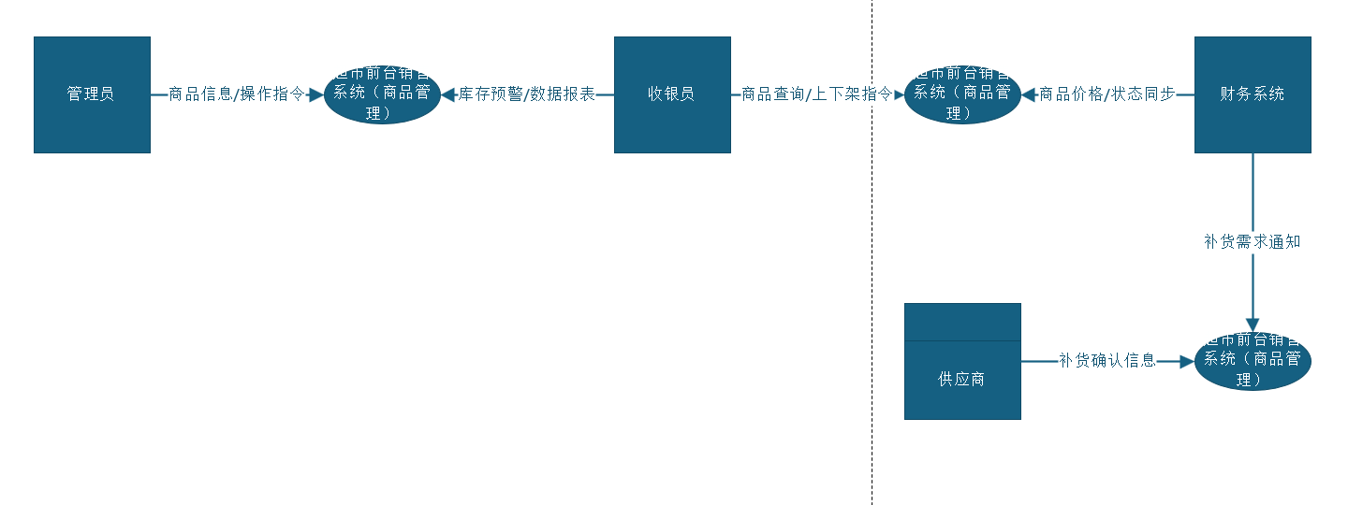
图 1顶层数据流图

1.4.2. 0层数据流图
将顶层 “商品管理子模块” 拆解为 5 个核心处理过程，明确数据存储与交互：
处理过程：分类管理、商品信息管理、上下架管理、库存管理、货架管理
数据存储：商品信息表、分类表、货架表、库存表、操作日志表
核心数据流：
管理员 → 分类管理：新增分类请求→分类表→分类管理→管理员：分类列表 / 操作结果
收银员 → 上下架管理：上架商品 ID + 货架信息→商品信息表 / 货架表→上下架管理→收银员：上架成功反馈
库存管理 → 库存表：库存更新指令→库存表→库存管理→管理员：库存预警提醒
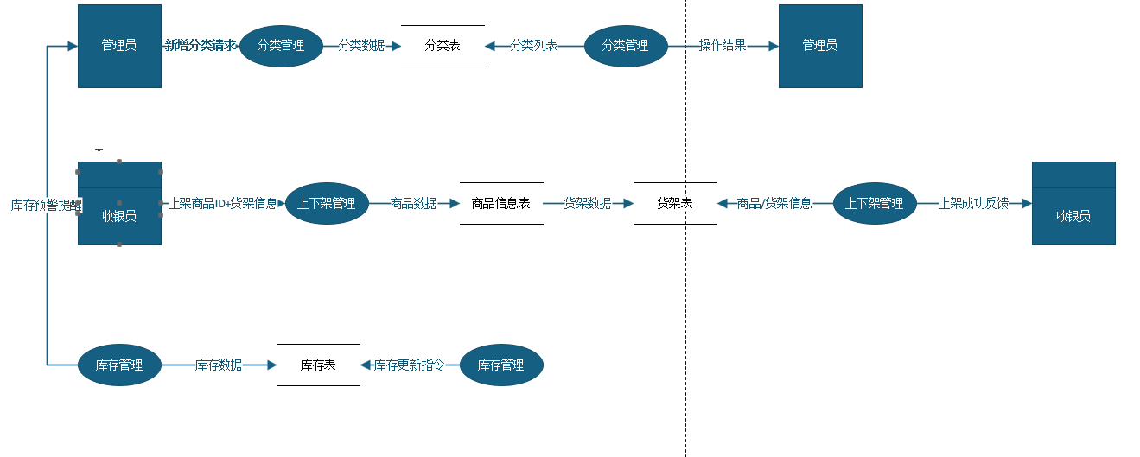
图 2 0层数据流图

1.4.3. 1层数据流图
外部实体：管理员、收银员
处理过程：库存查询、库存更新、预警判断、补货处理
数据存储：库存表、商品信息表、预警配置表
详细数据流：
收银员 → 库存更新：销售商品 ID + 数量→库存更新→库存表：减少对应商品库存
库存更新 → 预警判断：库存数据→预警判断→预警配置表：查询阈值→预警判断→管理员：预警提醒（库存≤阈值）
管理员 → 补货处理：补货商品 ID + 数量→补货处理→库存表：增加对应商品库存→补货处理→管理员：补货结果反馈
管理员 → 库存查询：查询条件（商品名称 / 分类）→库存查询→库存表 / 商品信息表：关联数据→库存查询→管理员：库存列表
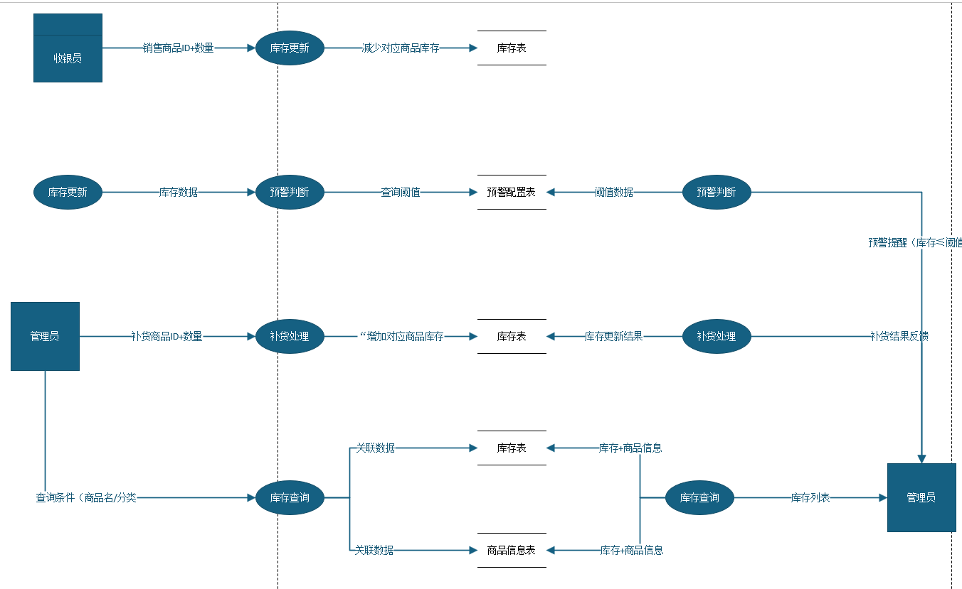
图 3 1层数据流图

1.5数据字典
按 “数据项→数据结构→数据流→数据存储→处理过程” 分类定义，明确数据属性与约束：

1.5.1. 数据项定义
表 1数据项
数据项编号 | 数据项名称 | 数据类型 | 长度 | 取值范围 | 说明
DI001 | category_id | INT | 11 | ≥0 | 分类唯一标识，顶级分类为 0
DI002 | category_name | VARCHAR | 50 | 非空 | 分类名称，同一父分类唯一
DI003 | product_id | VARCHAR | 32 | 非空 | 商品编码，系统自动生成
DI004 | product_name | VARCHAR | 100 | 非空 | 商品名称
DI005 | shelf_id | INT | 11 | ≥1 | 货架唯一标识
DI006 | stock_num | INT | 11 | ≥0 | 商品当前库存数量
DI007 | warn_num | INT | 11 | ≥0 | 库存预警阈值
DI008 | status | TINYINT | 1 | 0/1/2 | 商品状态（0 = 待上架，1 = 在架，2 = 下架）
·

1.5.2. 数据结构定义
表 2数据结构
数据结构编号 | 数据结构名称 | 包含数据项 | 用途
DS001 | 分类信息 | DI001、DI002、parent_id、DI008 | 描述商品分类的完整信息
DS002 | 商品信息 | DI003、DI004、DI001、DI005、DI009、member_price、DI008 | 描述商品的基础属性
DS003 | 库存信息 | DI003、DI006、DI007、update_time | 描述商品库存状态
DS004 | 货架信息 | DI005、area_code、shelf_code、layer_code、DI008 | 描述货架的存储位置信息

1.5.3. 数据流定义
表 3数据流
数据流编号 | 数据流名称 | 来源 | 去向 | 数据结构 | 说明
DF001 | 新增分类请求 | 管理员 | 分类管理 | DS001 | 管理员提交的分类新增数据
DF002 | 商品信息查询请求 | 收银员 / 管理员 | 商品信息管理 | 商品名称、分类 ID | 多条件查询商品的请求参数
DF003 | 库存更新指令 | 收银员 / 管理员 | 库存管理 | 商品 ID、变动数量 | 销售或补货导致的库存变动
DF004 | 库存预警提醒 | 预警判断 | 管理员 | 商品 ID、库存数、阈值 | 库存低于阈值时的提醒数据
DF005 | 上下架操作指令 | 收银员 | 上下架管理 | 商品 ID、货架 ID、操作类型 | 商品上架 / 下架 / 移架请求

1.5.4. 数据存储定义
表 4数据存储
数据存储编号 | 数据存储名称 | 数据结构 | 存储方式 | 访问频率
DS001 | 分类表（t_category） | DS001 | 持久化存储 | 中
DS002 | 商品表（t_product） | DS002 | 持久化存储 | 高
DS003 | 库存表（t_inventory） | DS003 | 持久化存储 | 高
DS004 | 货架表（t_shelf） | 货架信息 | 持久化存储 | 中
DS005 | 操作日志表（t_log） | 操作人、操作时间、操作内容 | 持久化存储 | 低

1.5.5. 处理过程定义
表 5处理过程
处理过程编号 | 处理过程名称 | 输入数据流 | 输出数据流 | 处理逻辑
P001 | 分类管理 | DF001、修改请求、删除请求 | 分类列表、操作结果 | 接收管理员操作，验证数据合法性，更新分类表，返回处理结果
P002 | 商品信息管理 | 新增商品请求、修改请求、DF002 | 商品列表、操作结果 | 维护商品基础信息，关联分类与货架，支持多条件查询
P003 | 库存管理 | DF003、库存查询请求 | 库存列表、DF004 | 同步更新库存数量，判断是否低于预警阈值，触发提醒，响应查询请求
P004 | 上下架管理 | DF005 | 操作结果、商品状态更新 | 验证商品与货架有效性，更新商品状态，同步关联库存表

第2章 总体设计

2.1 系统功能设计
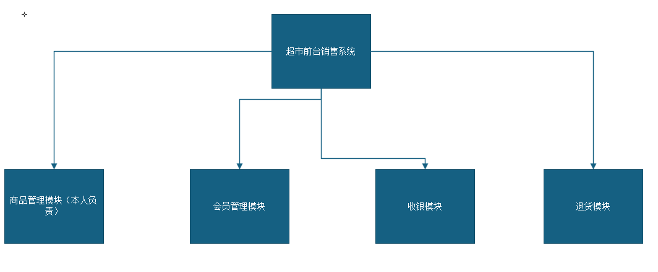
图 4系统结构框图
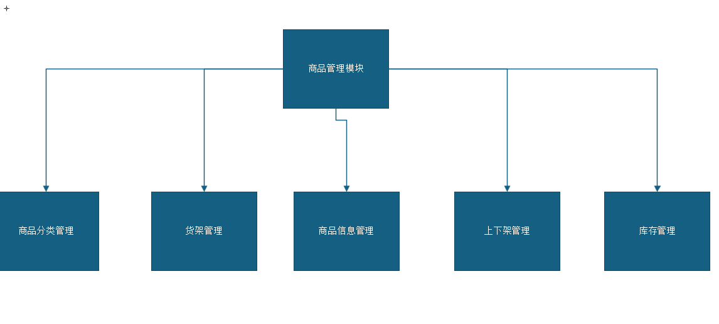
图 5商品管理框图

2.2 规则校验方案
数据结构校验：数据库表字段严格定义类型和约束，如商品售价、原价为非负小数，库存数量、警戒值为非负整数，分类 ID、货架 ID 为外键关联，确保数据结构合法。
数据项校验：应用程序中对输入数据进行校验，如商品编码唯一、分类名称非空、货架编码格式符合 “区 - 架 - 层” 规则、售价不高于原价等，拒绝无效数据录入。
业务规则校验：通过数据库触发器和应用程序代码双重校验，如商品下架时需确认无未完成销售订单、补货数量不能为负、移架操作需验证目标货架存在且有效等。

2.3 安全控制
身份认证：商品管理员通过账号密码登录系统，密码加密存储，支持密码修改和找回功能，防止账号被盗用。
权限管控：基于角色分配权限，商品管理员仅拥有商品管理模块的查询、新增、修改权限，无删除数据库表、修改其他模块数据的权限。
操作日志：记录商品管理员的关键操作，包括商品新增 / 修改 / 删除、上下架操作、库存调整等，日志包含操作人、操作时间、操作内容，便于追溯。
数据备份：定期自动备份商品相关数据库表，防止数据丢失，支持数据恢复功能。

2.4 商品管理模块处理概要设计

商品管理模块的核心业务流程以商品为中心，贯穿分类关联、货架分配、上下架操作、库存监控全流程：
初始化流程：先维护商品分类和货架档案，建立基础数据支撑。
商品新增流程：录入商品基础信息，关联所属分类和货架，设置初始库存和警戒值，提交后同步创建商品记录和库存记录。
上下架流程：选择待操作商品，执行上架 / 下架 / 移架操作，系统校验规则（如下架商品无关联销售订单），通过后更新商品状态和关联信息。
库存维护流程：商品销售 / 退货触发库存自动更新，补货操作手动录入数量更新库存，库存低于警戒值时触发预警提醒。

第3章 数据库设计

3.1 概念结构设计

超市前台销售系统商品管理模块ER图如下所示：
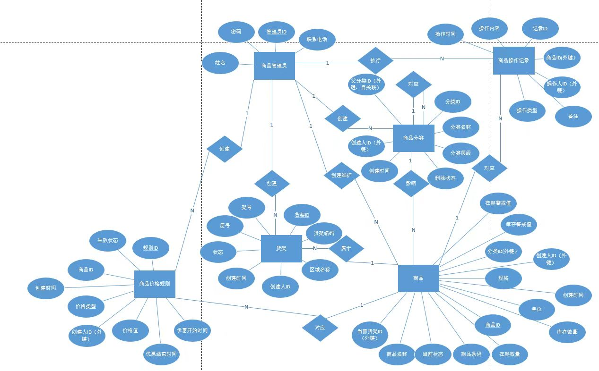
图 6ER图

超市前台销售系统总体ER图如下所示：
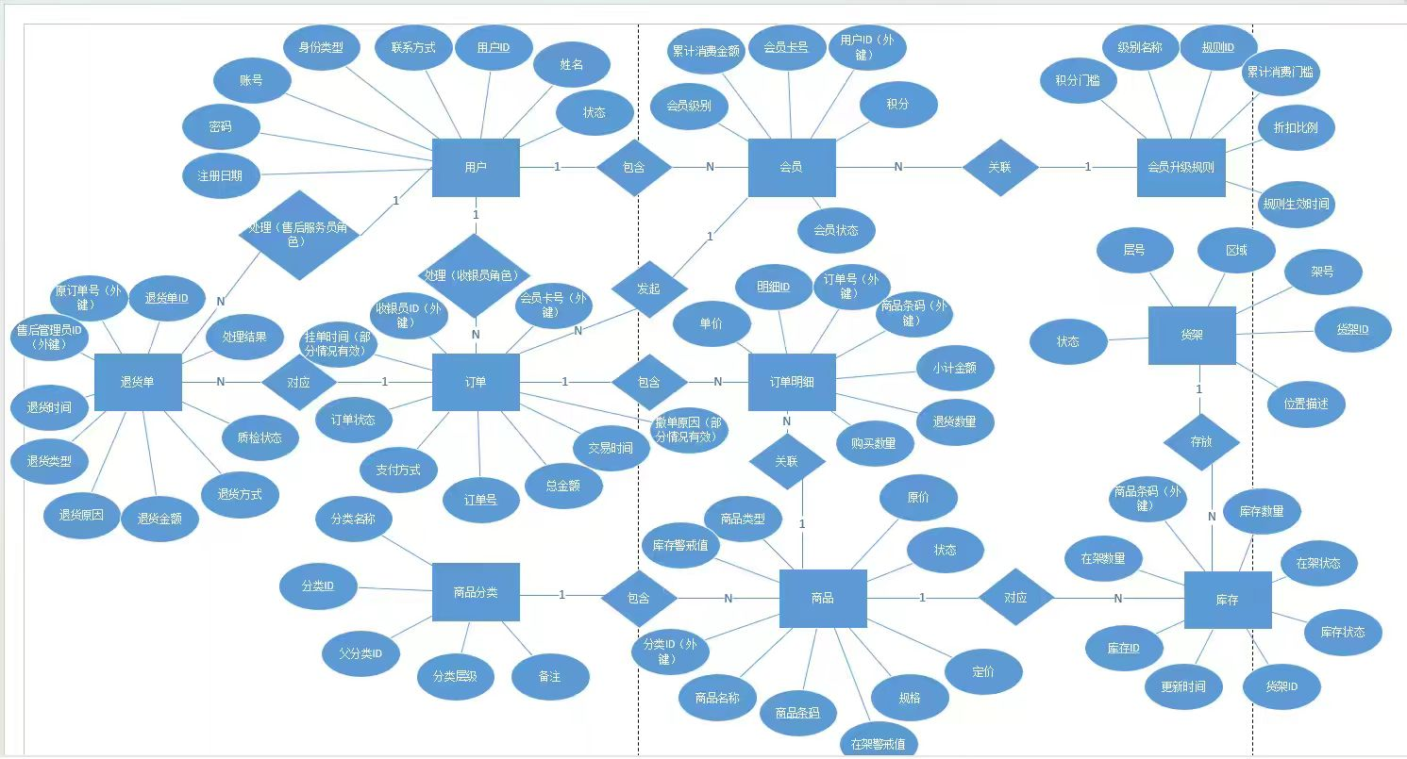
图 7系统总体ER图

3.2 逻辑结构设计
根据概念结构设计，转化为以下关系模式：
商品分类表（category_id, category_name, parent_category_id, status, create_time, update_time）
主码：category_id
外码：parent_category_id 参照 商品分类表（category_id）（自关联，支持三级分类）
约束：category_name 非空且唯一，status 取值为 0（无效）或 1（有效），create_time 和 update_time 默认取当前时间。
货架表（shelf_id, area_code, shelf_code, layer_code, status, create_time, update_time）
主码：shelf_id
约束：area_code、shelf_code、layer_code 组合唯一，status 取值为 0（无效）或 1（有效），create_time 和 update_time 默认取当前时间。
商品表（goods_code, goods_name, category_id, spec, unit, price, original_price, status, shelf_id, create_time, update_time）
主码：goods_code
外码：category_id 参照 商品分类表（category_id）；shelf_id 参照 货架表（shelf_id）
约束：goods_name 非空，price ≥ 0，original_price ≥ 0，price ≤ original_price，status 取值为 0（已下架）、1（在架）、2（待上架），create_time 和 update_time 默认取当前时间。
库存表（inventory_id, goods_code, stock_quantity, on_shelf_quantity, warning_quantity, on_shelf_warning, stock_status, on_shelf_status, update_time）
主码：inventory_id
外码：goods_code 参照 商品表（goods_code）
约束：stock_quantity ≥ 0，on_shelf_quantity ≥ 0，warning_quantity ≥ 0，on_shelf_warning ≥ 0，stock_status 取值为 0（短缺）或 1（充足），on_shelf_status 取值为 0（短缺）或 1（充足），update_time 默认取当前时间。

3.3 物理结构设计
数据库表存储设计：采用 SQL Server 默认存储引擎，商品表、库存表按 goods_code 建立聚集索引，提升查询效率；分类表按 parent_category_id 建立非聚集索引，货架表按 area_code+ shelf_code+ layer_code 建立唯一索引。
索引设计：为常用查询字段创建索引，如商品表的 goods_name、category_id、shelf_id 字段，库存表的 stock_status、on_shelf_status 字段，减少查询时的全表扫描。
视图设计：创建商品库存视图（vw_goods_inventory），关联商品表和库存表，展示商品名称、分类、货架、库存数量、在架数量、警戒值、库存状态等联合信息，简化查询操作。
存储过程设计：创建商品上架存储过程（proc_goods_shelf_on）、下架存储过程（proc_goods_shelf_off）、补货存储过程（proc_inventory_replenish），封装核心业务逻辑，提高操作效率。
触发器设计：创建库存预警触发器（trig_inventory_warning），当库存数量≤库存警戒值或在架数量≤在架警戒值时，自动更新库存状态为 “短缺”；创建商品删除触发器（trig_goods_delete），删除商品时同步删除关联库存记录。
冗余处理：核心数据无冗余，分类名称、货架编码等通过外键关联查询获取，避免数据不一致；库存表中的 stock_status 和 on_shelf_status 为冗余字段，通过触发器自动更新，用于快速判断库存状态，提升查询性能。
安全设计：为商品管理员分配数据库角色，仅授予商品相关表的 SELECT、INSERT、UPDATE 权限，拒绝 DELETE 权限（商品删除通过逻辑删除，修改 status 字段实现），防止误删数据。

第4章 详细设计

4.1 界面原型设计
查询区域：包含商品名称、编码、分类、货架等查询条件输入框，支持模糊查询和精确查询，配备 “查询”“重置” 按钮。
展示区域：展示商品编码、名称、分类、货架、售价、原价、状态、库存数量、在架数量、库存状态等信息。
操作按钮区域：包含 “新增”“修改”“删除”“上架”“下架”“移架”“补货”“库存预警” 等功能按钮，点击后弹出对应操作窗口。
预警商品列表：点击库存预警，展示库存或在架数量低于警戒值的商品信息，标注当前数量和警戒值。
预警处理区域：点击补货上架，可快速处理预警商品。

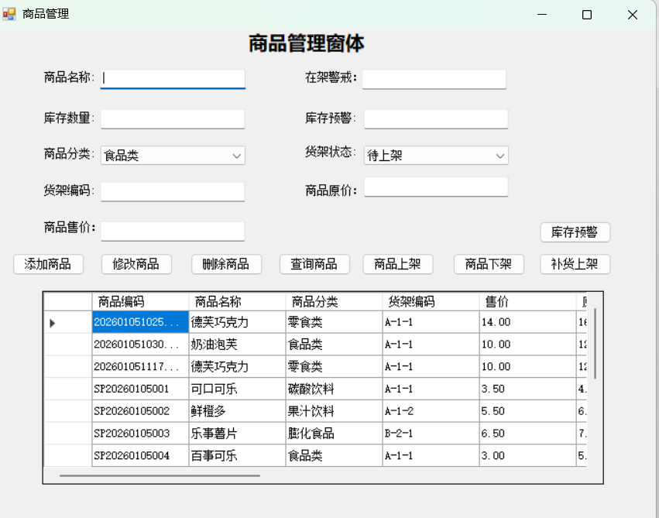
图 8原型图

4.2 功能详细模块划分
商品增删改查上架下架模块：
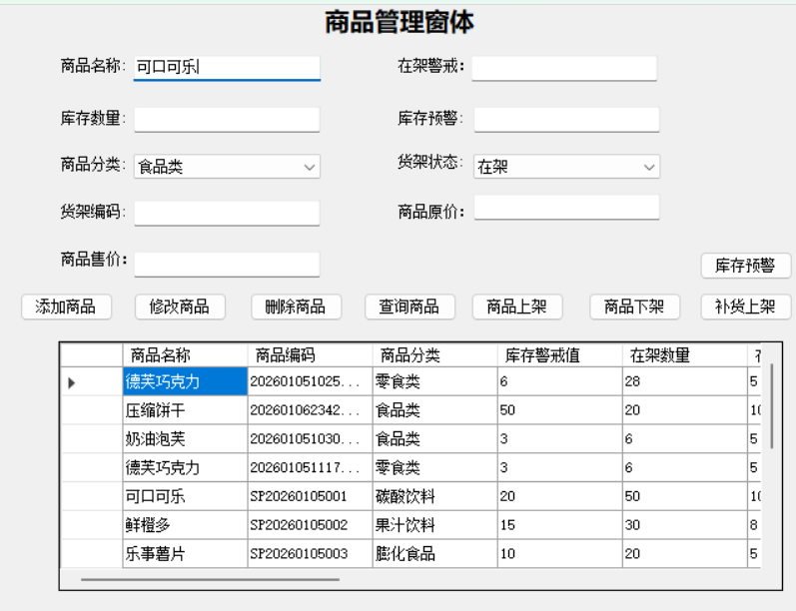
图 9模块一

商品库存预警与补货上架模块：
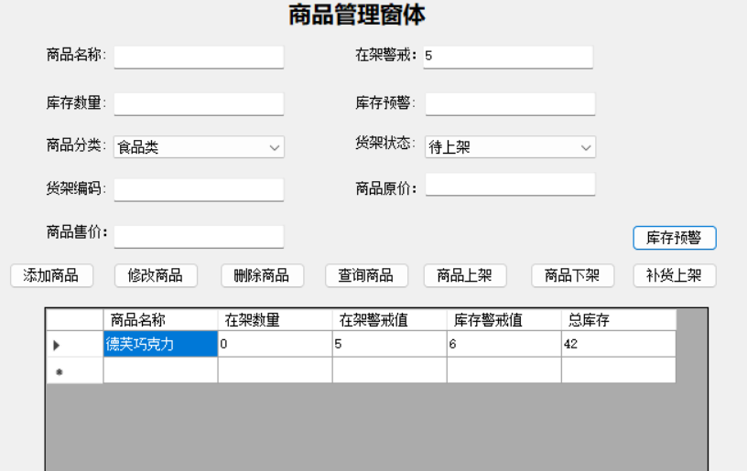
图 10模块二
商品上架流程：

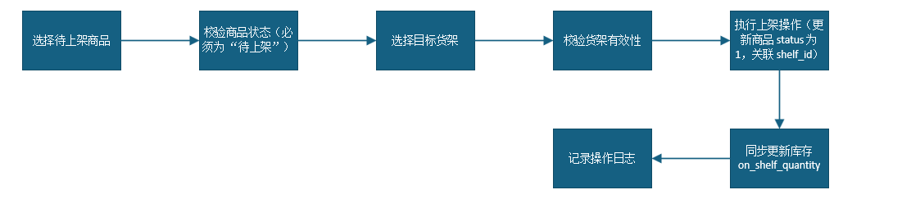
图 11商品上架流程图

商品下架流程：


图 12商品下架流程图

补货流程：
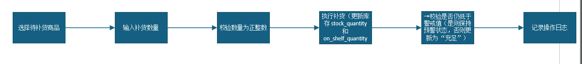
图 13补货流程图

库存预警流程：
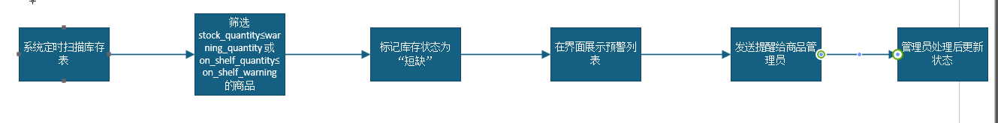
图 14库存预警流程图

第5章 编码及实现
5.1 数据库通用操作类实现
封装数据库连接和通用执行方法，供各功能模块调用，该类实现了数据库连接的管理和通用 SQL 执行方法，支持带参数的 SQL 语句，避免 SQL 注入风险，提高代码复用性和安全性。
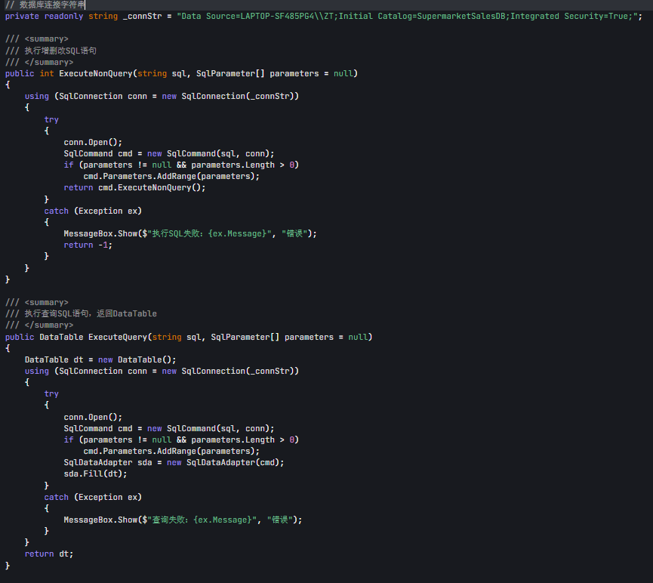
图 15数据库通用操作类

5.2 商品上架功能实现
商品上架功能需校验商品状态和货架有效性，通过事务保证数据一致性，实现了商品上架的完整流程，包含状态校验、货架编码校验、货架有效性校验，通过事务确保商品状态和货架关联的同步更新，同时记录操作日志，便于追溯。
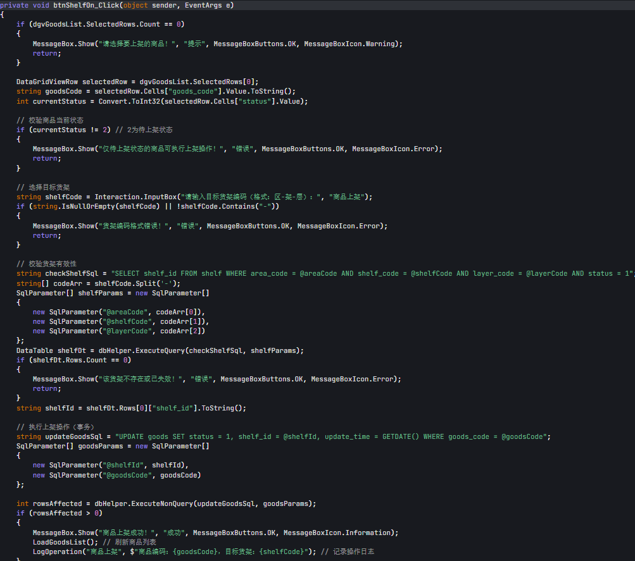
图 16商品上架功能

5.3 库存预警功能实现
库存预警功能定时扫描库存表，筛选出低于警戒值的商品并提醒，通过 SQL 查询筛选出库存或在架数量低于警戒值的商品，拼接预警信息并弹窗提示，同时在数据表格中展示预警商品详情，方便商品管理员及时处理。
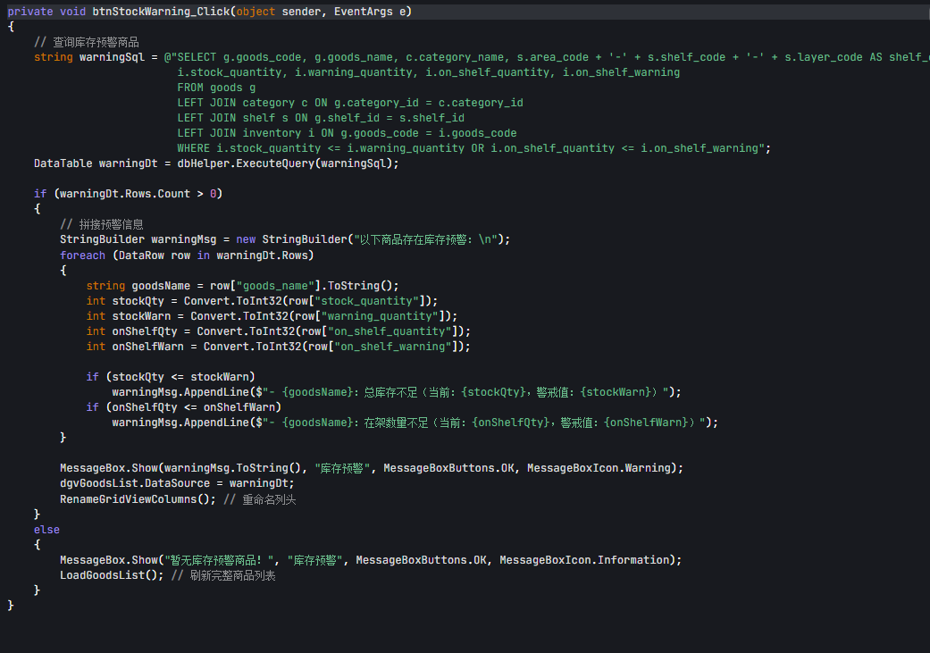
图 17库存预警功能

5.4程序运行
填写各项商品信息，点击添加商品，商品添加成功：
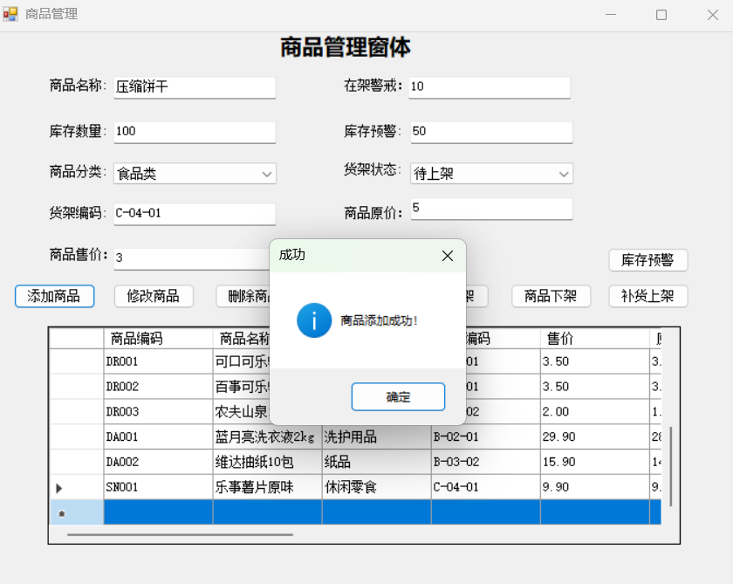
图 18商品添加
点击库存预警，显示在架和库存预警的商品信息：
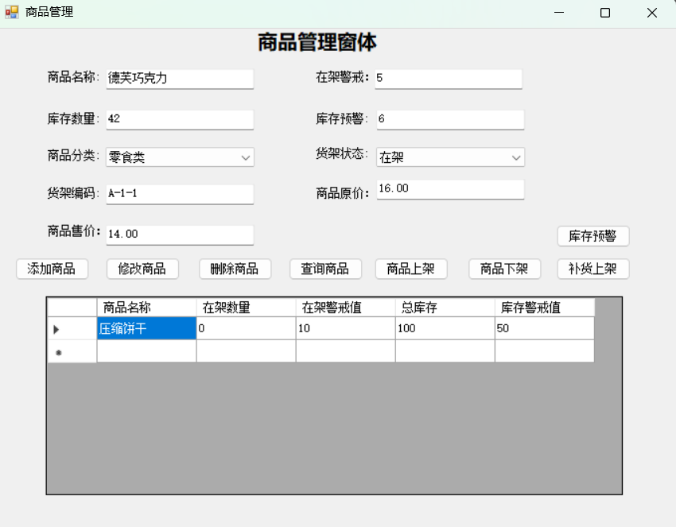
图 19库存预警显示

点击补货上架，选择补货数量，补货成功：
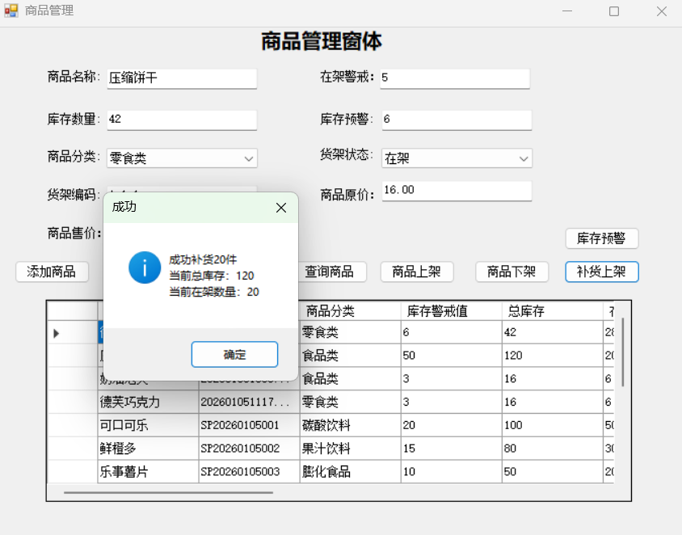
图 20补货

选择待上架商品，点击商品上架，上架成功：
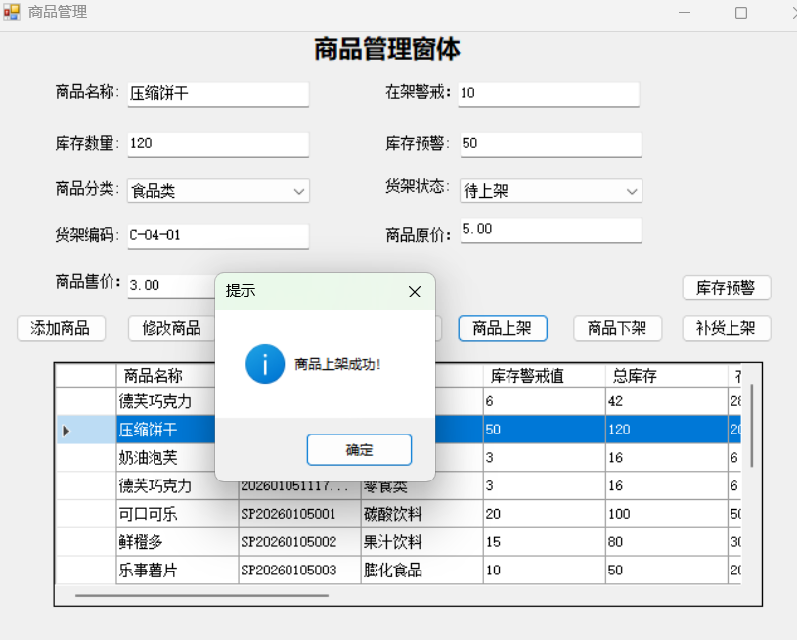
图 21商品上架

结 论
本报告完成了超市前台销售系统商品管理模块的设计与实现，聚焦商品全生命周期管理，实现了五大核心功能：
商品分类管理：支持三级分类层级维护，实现分类的新增、修改、删除、查询，清晰展示分类关联商品情况。
货架管理：按 “区 - 架 - 层” 编码规则维护货架档案，支持货架状态标记和基础信息管理，确保商品存储位置唯一标识。
商品信息管理：实现商品基础信息的新增、修改、查询，关联分类和货架数据，严格校验商品定价合理性。
商品上下架管理：规范商品上架、下架、移架操作流程，实时更新商品状态和关联信息，记录操作日志。
库存管理：实时监控商品库存和在架数量，支持补货操作，触发库存预警，确保商品供应稳定。
模块通过与收银模块、退货模块的联动，实现了商品数据的实时同步，保障了销售、退货业务的正常开展。数据库设计合理，通过索引、视图、存储过程和触发器优化了数据操作效率和安全性；应用程序界面简洁直观，操作便捷，满足商品管理员的日常工作需求。
与此同时，本设计仍存在以下不足：
缺乏商品批量操作功能，如批量新增商品、批量上下架、批量补货等，对于商品数量较多的场景，操作效率有待提升。
未实现商品图片上传和展示功能，商品信息展示不够直观，不利于商品管理员快速识别商品。
数据分析功能较为基础，仅支持简单的库存预警统计，未提供商品销售热度分析、库存周转分析等深度分析功能。

学习体会
通过本次商品管理模块的课程设计，我在知识、能力和协作方面都有了显著提升。
在知识层面，我进一步巩固了数据库设计的完整流程，从需求分析、概念结构设计、逻辑结构设计到物理结构设计，每一个环节都有了更深入的理解。熟练掌握了 SQL Server 数据库的表、索引、视图、存储过程、触发器的设计与使用，学会了如何通过数据库优化提升查询和操作效率。同时，我也加深了对 C# Windows Forms 程序设计的掌握，包括界面设计、数据绑定、事件处理、数据库交互等核心技术。
在实践能力方面，我学会了将理论知识应用到实际项目中，针对商品管理的业务需求，设计合理的系统架构和数据库结构。在编码实现过程中，遇到了数据校验不全面、事务处理不当、模块联动异常等问题，通过查阅资料、调试代码、请教老师和同学，逐步排查并解决了这些问题，培养了独立分析问题和解决问题的能力。同时，我也注重代码的规范性和可维护性，通过封装通用类、注释代码、记录操作日志等方式，提高了代码的质量。
在团队协作方面，我深刻体会到了沟通和配合的重要性。商品管理模块需要与收银、退货等模块联动，在开发过程中，我与其他模块的开发同学保持密切沟通，明确数据交互格式和接口规范，确保模块间数据同步正常。通过团队协作，我学会了倾听他人的意见和建议，合理分工、互相支持，共同推进项目进度。
此外，本次课程设计也让我认识到了自身的不足，如在系统架构设计的全面性、代码优化的技巧、数据分析功能的实现等方面还有所欠缺。在今后的学习和实践中，我将不断弥补这些不足，拓宽知识面，提升自己的综合能力，为今后的职业发展打下坚实的基础。

致 谢
首先，我要衷心感谢指导教师在本次课程设计过程中给予我的悉心指导和帮助。从模块需求分析、数据库设计到编码实现，老师都给予了我耐心的指导和宝贵的建议，帮助我理清了设计思路，解决了技术难题，使我能够顺利完成商品管理模块的设计与实现。
同时，我要感谢同组的同学们。在项目开发过程中，我们相互协作、相互支持，共同探讨模块间的联动逻辑，分享开发经验和解决问题的方法，营造了良好的团队氛围。正是由于大家的共同努力，整个超市前台销售系统才能顺利完成。
另外，我要感谢学校为我们提供了良好的学习环境和实践条件，使我们能够有机会将课堂上学到的理论知识应用到实际项目中，提升自己的实践能力。
最后，感谢在课程设计过程中所有给予我帮助和支持的老师、同学和朋友。

参考文献
王珊。数据库原理 [M]. 北京：高等教育出版社，2020.
萨师煊。数据库设计教程 [M]. 北京：高等教育出版社，2018.
李军. SQL Server 2019 数据库编程实战 [M]. 北京：人民邮电出版社，2021.
周靖. C# Windows Forms 程序设计 [M]. 北京：清华大学出版社，2022.
张晓明.超市管理系统数据库设计与实现 [J]. 计算机工程与应用，2023，59 (8)：189-195.
https://docs.microsoft.com/zh-cn/sql/sql-server/ SQL Server 官方文档
https://docs.microsoft.com/zh-cn/dotnet/csharp/ C# 官方文档

